Licenční smlouva o dodávce aplikace I.CA Secom2
uzavřená podle § 2358 a násl. zákona č. 89/2012 Sb., občanského zákoníku
(dále jen „Smlouva“)

Článek 1

Smluvní strany

Česká republika – Ministerstvo průmyslu a obchodu
Sídlo: Na Františku 32/1039, Praha 1, PSČ 110 15
Zastoupená: Ing. Miloslavem Marčanem, ředitelem odboru informatiky
IČ: 47609109
Bankovní spojení: ČNB Praha 1
Číslo účtu: XXXXXXXXXXXXXXXXXXXXXXX

dále jen jako „odběratel“

a

První certifikační autorita, a.s.

Sídlo: Praha 9, Libeň, Podvinný mlýn 2178/6, PSČ 190 00
Zastoupená: Ing. Petrem Budišem, Ph.D., MBA, předsedou představenstva a
Ing. Romanem Kučerou, členem představenstva
IČ : 264 39 395
DIČ: CZ26439395
Bankovní spojení: XXXXXXXXXXXXXXXXXXX
Číslo účtu: XXXXXXXXXXXXXXXXXXX

Akciová společnost je dnem 12. 3. 2001 zapsána v obchodním rejstříku, vedeném Městským soudem v Praze, spisová značka – oddíl B., vložka 7136.

dále jen jako „poskytovatel“

Článek 2

Předmět Smlouvy
- Poskytovatel se zavazuje poskytnout odběrateli multilicenci aplikace I.CA Secom2 zahrnující jednotlivé uživatelské licence v celkovém počtu 150 ks a maitenance k poskytnuté multilicenci (dále jen „Produkt“) a odběratel se zavazuje zaplatit cenu za poskytnutou licenci a maitenance podle následujících ustanovení. Popis Produktu je uveden v Příloze č. 1 této Smlouvy.
- Poskytovatel se zavazuje dodat odběrateli licencovaný Produkt za dále uvedených podmínek.

Článek 3

Lhůty a místo plnění
- Poskytovatel se zavazuje k dodání Produktu za podmínek stanovených touto Smlouvou v termínu do 10 pracovních dní od podpisu Smlouvy.
- Místem plnění této Smlouvy je sídlo odběratele.

Článek 4

Cena a platební podmínky
- Smluvní cena za dodávku licence předmětu Smlouvy činí 120.000,- Kč bez DPH v zákonné výši, tj. 145.200,- Kč včetně DPH, a to pro 150 uživatelů. V případě překročení počtu licencí se postupuje dle tabulky s tím, že rozdíl bude jednorázově doplacen.

Počet licencí v multilicenci | Cena za multilicenci  Kč bez DPH | Cena maintenance  Kč bez DPH/rok
150 | 120.000 | 24.000
151 - 175 | 136.000 | 27.200
176 - 200 | 150.000 | 30.000
201 - 250 | 182.000 | 36.400
251 - 300 | 195.000 | 39.000
301 - 500 | 245.000 | 49.000
501 - 1000 | 385.000 | 77.000
více než 1001 | 450.000 | 90.000

- Odběratel má právo vystavit daňový doklad – fakturu (dále jen: „faktura“) na cenu dle odstavce 1 tohoto článku následující den po protokolárním předání Produktu odběrateli. Kopie předávacího protokolu je součástí faktury.
- Smluvní cena za roční maintenance Produktu činí 20% ceny dodávky licence, tj. 24.000,- Kč bez DPH, což činí 29.040,- Kč s DPH pro 150 uživatelů. Faktura na maintenance bude poskytovatelem vystavena odběrateli nejpozději do 31. března kalendářního roku, za který je cena splatná. V případě překročení počtu uživatelů bude příslušně navýšena cena maintenance.
- Maintenance Produktu zahrnuje:
  - Úpravu Produktu podle legislativních požadavků daných národní legislativou i legislativou EU,
  - Úpravu Produktu podle požadavků technických norem a standardů, na které odkazuje nařízení Evropského parlamentu a Rady č. 910/2014 o elektronické identifikaci a službách vytvářejících důvěru pro elektronické transakce na vnitřním trhu a o zrušení směrnice 1999/93/ES (eIDAS),
  - Zajištění provozuschopnosti v souladu s dokumentací,
  - Poskytování metodické podpory, konzultací, účasti na pracovních jednáních.
- Maintenance Produktu nezahrnuje úpravu Produktu podle požadavků odběratele nad rámec legislativy, technických norem a standardů.
- Splatnost řádně vystavené faktury poskytovatele obsahující náležitosti dle právních předpisů činí 30 kalendářních dnů od prokazatelného doručení odběrateli.
- Poskytovatel se zavazuje zaslat (doručit) fakturu za služby dle odstavce 1. nebo 3. tohoto Článku na adresu Odběratele uvedenou v záhlaví Smlouvy.
- Odběratel má právo fakturu poskytovateli před uplynutím lhůty splatnosti vrátit, aniž by došlo k prodlení s její úhradou, obsahuje-li nesprávné údaje, nesprávné náležitosti, chybí-li na faktuře některá z náležitostí, neobsahuje-li faktura, popř. příloha, údaje stanovené touto Smlouvou a právními předpisy.
- V případě prodlení odběratele s úhradou řádně vystavené faktury, vzniká poskytovateli právo na úrok z prodlení ve výši 0,05 % dlužné částky za každý den prodlení, nejméně však 100,-Kč (slovy: jedno sto korun českých).
- Úrok z prodlení je dotčená smluvní strana povinna uhradit na základě vystavené faktury druhou smluvní stranou do 14 dnů od jejího prokazatelného doručení.

Článek 5

Dodací podmínky
- Dodáním Produktu se rozumí okamžik předání Produktu poskytovatelem a jeho převzetí odběratelem. Předání a převzetí Produktu potvrdí obě smluvní strany do předávacího protokolu. Součástí dodávky Produktu je uživatelská dokumentace v elektronické podobě.

Článek 6

Práva duševního vlastnictví a jejich výkon
- Majetková práva duševního vlastnictví k autorskému dílu vykonává poskytovatel. Poskytovatel uděluje odběrateli nevýhradní, nepřenosnou, časově a účelově neomezenou licenci k užití Produktu včetně práva užívání všech upgrade a update tohoto produktu, subjektivní práva duševního vlastnictví autorů Produktu tím nejsou dotčena.
- Poskytovatel prohlašuje, že při zhotovení díla nebyla porušena práva duševního vlastnictví třetích osob, a že nejsou třetí osoby, které by mohly oprávněně uplatňovat své nároky z těchto práv vůči odběrateli.
- Odběratel je oprávněn užít Produkt pouze pro svoji vnitřní potřebu.
- Odběratel není oprávněn:
  - bez souhlasu poskytovatele pozměňovat nebo odstraňovat programový kód nebo jinou součást Produktu nebo z něj vytvářet sekundární Produkt, pokud dodavatelem takových činností není poskytovatel,
  - užívat Produkt jakýmkoli jiným způsobem, než jaké jsou sjednány touto Smlouvou,
  - poskytovat Produkt, či jeho podlicence, třetím stranám,
  - využívat Produkt v počtu instalací přesahujícím počet licencí uvedených v Článku 2. Odst. 1. Instalací se míní instalace a používání Produktu na jednom počítači.
- Odběratel se zavazuje, že:
  - nebude Produkt používat k vývoji, kompilaci, ladění ani k podobným návrhářským účelům,
  - nebude dekompilovat, zpětně analyzovat, zpětně sestavovat ani zpětně rozkládat, odemykat či jinak se pokoušet o odhalení zdrojového kódu nebo základních algoritmů Produktu a ani se pokoušet o provádění ničeho z výše uvedeného v souvislosti s objektovým kódem Produktu,
  - nebude modifikovat, pozměňovat, překládat či vytvářet jakákoli odvozená díla Produktu a ani slučovat či kombinovat Produkt s jakýmkoli jiným software.

Článek 7

Záruka
- Poskytovatel poskytuje na Produkt po dobu 24 měsíců ode dne dodávky záruku, která se vztahuje na prokazatelné vady produktu, jimiž se rozumí situace, kdy produkt nepracuje ve shodě s příslušným popisem v dokumentaci. Záruka zaniká neoprávněným zásahem odběratele do systému Produktu.
- V případě, že Produkt nepracuje v souladu s dokumentací nebo oprávněně předpokládanou funkcí, provede poskytovatel v rámci záruční doby bezplatně lokalizaci závady a na vlastní náklady zašle odběrateli opravenou verzi Produktu v době přiměřené závažnosti závady, vždy však schválené ze strany odběratele. Její instalaci provede odběratel v souladu s dokumentací nebo pokyny poskytovatele. Bezplatná záruka se nevztahuje na závady způsobené:
  - selháním HW systémů počítače,
  - vyšší mocí, zejména živelnou pohromou,
  - neodborným zásahem odběratele nebo třetí osoby do programu,
  - nedodržením postupů uvedených v dokumentaci Produktu,
  - napadením programu počítačovými viry.
- Poruchy, selhání nebo jakékoliv problémy s funkčností Produktu může odběratel poskytovateli nahlašovat jakoukoliv formou včetně telefonické, v tomto případě následně potvrzené písemnou či e-mailovou formou. Nahlašování poruch může být odběratelem prováděno v pracovní dny v době 07:00 – 19:00.

Článek 8

Zvláštní ujednání
- Smluvní strany prohlašují, že skutečnosti uvedené v této smlouvě nepovažují za obchodní tajemství ve smyslu § 504 občanského zákoníku a udělují svolení k jejich užití a zveřejnění bez stanovení jakýchkoli dalších podmínek.

Článek 9

Závěrečná ustanovení
- Ostatní práva a povinnosti smluvních stran zde neupravená se řídí příslušnými ustanoveními občanského zákoníku.
- Obě strany se zavazují nejpozději při ukončení účinnosti Smlouvy vrátit druhé straně veškeré písemnosti, které jí náleží. Rovněž se zavazují utajit znalosti a informace druhé smluvní straně, a to jak během trvání této Smlouvy, tak i nejméně 2 roky po jejím ukončení.
- Tato Smlouva se uzavírá na dobu neurčitou, nabývá platnosti dnem podpisu oběma smluvními stranami, a účinnosti dnem uveřejnění v registru smluv. Tuto smlouvu je možné vypovědět písemně s tříměsíční výpovědní lhůtou, to i bez udání důvodu. Výpovědní lhůta počne běžet první den kalendářního měsíce následujícího po dni doručení výpovědi.
- Od této Smlouvy lze odstoupit za podmínek stanovených občanským zákoníkem, přičemž za podstatné porušení Smlouvy se, vedle zákonných případů, považuje také porušení rozsahu a omezení udělené licence Produktu odběratelem.
- Strany smlouvy se dohodly na tom, že tato smlouva je uzavřena okamžikem podpisu obou smluvních stran, přičemž rozhodující je datum pozdějšího podpisu.
- Smluvní strany souhlasí s uveřejněním této Smlouvy registru smluv podle zákona č. 340/2015 Sb., o zvláštních podmínkách účinnosti některých smluv, uveřejňování těchto smluv a o registru smluv (zákon o registru smluv), ve znění pozdějších předpisů a rovněž na profilu odběratele, případně i na dalších místech, kde tak stanoví právní předpis. Uveřejnění této Smlouvy prostřednictvím registru smluv ve lhůtě stanovené zákonem zajistí odběratel.
- Smluvní strany souhlasí s tím, že v registru smluv bude zveřejněn celý rozsah smlouvy, včetně osobních údajů, a to na dobu neurčitou.
- Odběratel nesmí převádět práva a povinnosti plynoucí z této Smlouvy na další osobu bez souhlasu poskytovatele.
- Smlouvu lze měnit anebo doplňovat pouze písemnými dodatky, takto označovanými a číslovanými vzestupnou řadou, po dohodě smluvních stran a podepsanými oprávněnými zástupci smluvních stran. Jiná ujednání jsou neplatná.
- Smluvní strany se zavazují vyvinout maximální úsilí k odstranění vzájemných sporů vzniklých na základě Smlouvy nebo v souvislosti s ní, včetně sporů o její výklad či platnost a usilovat se o smírné vyřešení těchto sporů nejprve prostřednictvím jednání kontaktních osob nebo pověřených zástupců. Nebude-li vyřešen smírně, bude každý spor vzniklý na základě Smlouvy rozhodován u příslušného obecného soudu České republiky.
- Tato Smlouva se vyhotovuje ve 2 vyhotoveních s platností originálu, z nichž každá strana obdrží po jednom vyhotovení.
- Nedílnou součástí této Smlouvy je Příloha č. 1 Popis aplikace I.CA Secom 2.

V Praze dne ……………………………… V Praze dne ………………

Za odběratele: Za poskytovatele:

……………………………………… …………………………………….
Ing. Miloslav Marčan Ing. Petr Budiš, Ph.D., MBA
ředitel odboru informatiky předseda představenstva

…………………………………….
Ing. Roman Kučera
člen představenstva

Příloha č. 1

Popis aplikace I.CA Secom 2

Popis aplikace I.CA Secom 2®
Aplikace I.CA Secom 2® vám umožňuje vytváření a ověřování elektronických podpisů. Pomocí aplikace můžete podepsat všechny typy souborů, textové soubory, obrázky v libovolných formátech včetně scanovaných obrázků a textů či binární soubory apod. K vytváření elektronického podpisu potřebujete vlastnit soukromý klíč a certifikát. Soukromý klíč můžete mít uložen v libovolném úložišti na PC nebo v bezpečném zařízení jako je např. čipová karta nebo token.
Režimy aplikace jsou koncipovány pro snadné používaní s jednoduchými ovládacími prvky. Aplikace ověřuje dokumenty s časovými razítky až po dobu jejich platnosti a umožňuje uživatelům vytvářet elektronické podpisy prostřednictvím více kvalifikovaných certifikátů I.CA díky uživatelským profilům. Zároveň disponuje níže uvedenými funkcemi a vyhovuje požadavkům aktuálních technických standardů a norem ETSI.

Základní přehled funkcí aplikace
- Vytváření podpisů PAdES (podpis souborů typu PDF)
- Vytváření podpisů CAdES (podpis ostatních libovolných souborů)
- Možnost přidání kvalifikovaných časových razítek I.CA k elektronickému podpisu
- Viditelná prezentace podpisu PAdES v PDF dokumentech s variabilními texty a položkami převzatými z certifikátu
- Možnost podepisování a razítkování přímo z MS Word
- Hromadné podepisování dokumentů - složkové podepisování
- Vícenásobné podepisování dokumentů - podepsání již podepsaných dokumentů
- Hromadné ověřování dokumentů s elektronickým podpisem a časovým razítkem
- Ověřování expirovaných elektronických podpisů s časovými razítky vůči starším seznamům zneplatněných certifikátů (CRL).
- Uživatelské profily - v jedné aplikaci lze podepisovat více certifikáty I.CA
- Možnost nastavení historie podepisování
- Automatické online aktualizace formou neplacených updatů
- Možnost napojení na Proxy server pro odběr časových razítek
- Uživatelská podpora - hotline
- Možnost automatického zálohování podepsaných dokumentů.

Hlavní okno aplikace a hromadné podepisování dokumentů - složkové podepisování
Hlavní okno aplikace se skládá z horního panelu - menu, dolního panelu a ze tří sloupců, přičemž v prvním sloupci se vybírají ze stromové struktury dokumenty k podpisu nebo k ověření, ve druhém sloupci jsou zobrazeny vybrané dokumenty a funkce podepsat nebo ověřit a ve třetím sloupci jsou indikovány výsledky zvolených akcí s dokumenty.
Aplikace umožňuje hromadné podepisování vybraných dokumentů. Uživatel může jednotlivé dokumenty ručně zvolit nebo může jednoduše vybrat příslušnou složku a podepsat všechny dokumenty z této složky.

Výběr typu podpisu
Před vytvořením podpisu aplikace sama detekuje typ dokumentu, který chce uživatel podepsat a nabídne příslušné podepisovací menu.
U non PDF dokumentů je možné vytvořit externí nebo interní podpis s možností přidání časového razítka. Jedná se o podpisové formáty typu CAdES, které jsou vytvářeny v souladu se standardem ETSI 101 733 Electronic Signatures and Infrastructures (modré ikony).

U PDF dokumentů je pak možné vytvořit samotný podpis spolu s časovým razítkem nebo vytvořit i tzv. viditelný podpis, který bude zobrazen na definovaném místě v PDF dokumentu. Jedná se o podpisové formáty typu PAdES, které jsou vytvářeny v souladu se standardem ETSI 102 778 Electronic Signatures and Infrastructures (červené ikony).

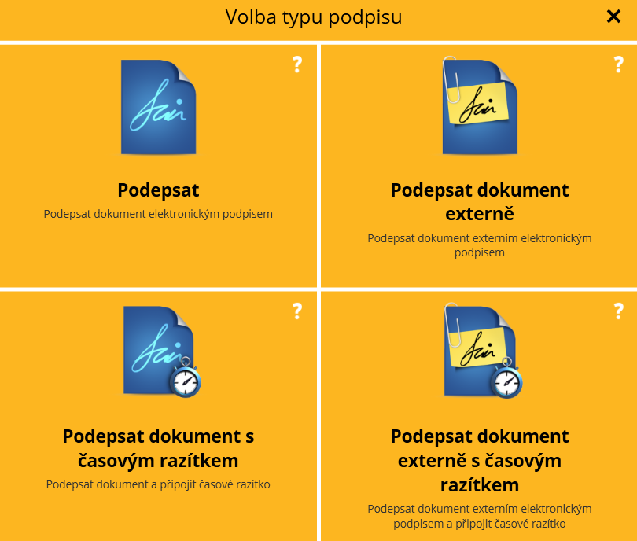

Viditelný podpis v PDF dokumentu zobrazuje dodatečné informace o podpisu s možností definování variabilního textu nebo loga společnosti podepisovatele. Zobrazuje se i na tištěné verzi dokumentu. Pokud by viditelný podpis zasahoval do textu, je možné dodatečné informace o podpisu zadat přímo do jeho struktury.

Možnosti ověřování elektronických podpisů
Aplikace umožňuje hromadné ověřování vybraných dokumentů. Ověřují se dokumenty, u kterých je nebo byl vytvořen elektronický podpis s nebo bez časového razítka. Vyhodnocení starších, již expirovaných elektronických podpisů, které doposud obsahují platné časové razítko, je prováděno na základě stažení starších CRL listů, které jsou získávány díky knihovně I.CA GetOneCRL. Jedná se o jedinečnou funkčnost aplikace, která umožňuje ověřovat elektronické podpisy s časovými razítky až po samotnou dobu platnosti časového razítka na rozdíl od jiných aplikací a programů (např. Adobe), které touto funkčností nedisponují.

Detailní zobrazení informací o časovém razítku v elektronickém podpisu.

Automatický online update aplikace
Pokud bude uvolněna nová verze I. CA Secom 2®, aplikace při spuštění sama nabídne uživateli automatický update na novou verzi aplikace. Průběžné aktualizace, jsou tak zárukou, že uživatel bude disponovat vždy aktuální verzí aplikace, které navíc mohou být obohaceny o další nové funkce.

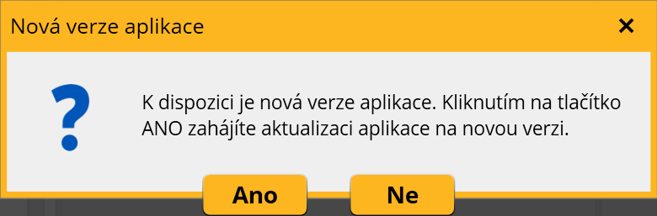

Minimální systémové požadavky
- Aplikace je určena pro 32 a 64bitové operační systémy MS Windows
- Podporované OS: Windows 7, Windows 8 a vyšší
- Verze .NET: 4.0 a vyšší
- Pro korektní fungování pluginu pro MS Word je vyžadována funkční instalace MS Office 2007 SP3 nebo novější
Použité komponenty a knihovny I.CA v aplikaci
Aplikace obsahuje speciální komponenty a knihovny, které jsou určeny jak pro lokální používání (implementace do aplikací a SW), tak i pro serverová řešení vytvářející elektronické podpisy a jejich ověřování. Komponenty a knihovny jsou plně vyvinuty společností První certifikační autorita, a.s. a jsou určeny pro opakovanou implementaci do klientských řešení.
Komponenta AdvICASigner
AdvICASigner je dodávána ve třech variantách. Jako ActiveX (COM) komponenta, jako java applet a nebo jako standardní DLL knihovna. Slouží k realizaci interního a externího elektronického podpisu obecných souborů podle podpisového profilu CAdES (B-B, B-T) a k realizaci interního podpisu PDF souboru podle podpisového profilu PAdES-BES. Obě varianty mají podporu časových razítek v prostředí MS Windows.

Knihovna GetOneCRL
I.CA GetOneCrl umožňuje získávání starších CRL po zadaném čase. Je dodávána jako DLL knihovna a ověřuje stav elektronických podpisů s časovými razítky, u kterých již expiroval podpisový certifikát. Na základě platnosti časového razítka, nalezne knihovna starší CRL z doby, kdy ještě byl podpisový certifikát platný a vyhodnotí jeho stav. Knihovna podporuje multithreading a je závislá na run-time knihovnách Microsoft Visual C++ 2010.

